中国中南部の洪水

１．発生日
2005年５月31日（火）～６月１日（水）

２．災害発生経緯および被災状況
５月31日から６月１日にかけての降雨により洪水、地すべりや土石流が発生し、これらによる犠牲は百数十人にのぼり、中国中南部の1,500万人に影響が出た。また、損害は未だに集計中である^{１）}。

湖南省では96人が死亡し、38人が行方不明である（2005.6.9現在）^{１）}。

貴州省では49人が死亡し、直接的な経済的損失は3.4億元（41百万米ドル）の被害を被った（2005.6.9現在）^{１）}。

広西壮属自治区では少なくとも１人が死亡し、23郡における浸水により14,000人が避難した（2005.6.9現在）^{１）}。

この他にも浙江省、広東省、重慶市、四川省が洪水被害を被った^{２）}。

３．救援状況
６月３日（金）湖南省民政部副部長Jia Zhibang氏を団長とする作業チームが最も被害が激しいXinshao郡に到着した。チームは州開発改革委員会、民政、教育、財務通信および水資源の各部と中国気象局の職員により構成されている^{３）}。
洪水制御旱魃救済本部の長でもあるHui Liangyu副首相は各州・郡政府に対し、災害救援作業を組織的に行い、家を失ったすべての人々の住居を確保し、貯水池の安全を確保することを指示した。
中国民政部は広西省、福建省、貴州省、および湖南省の再建のため8,400元を、また、7,000張りのテントを福建省、湖南省および貴州省に送ることとした^{４）}｡
中国赤十字社は160万元（19万米ドル）相当の救援物資を被災地に送った｡救援物資にはテント、キルト、衣類や瓶入りの水が含まれる。送付対象地は湖南省、四川省、貴州省の他、５月末に洪水被害が発生した新疆維吾爾自治区である^{５）}。
マカオ赤十字社は10万元を被災地に提供することとした^{５）}。
湖南省当局は５百万元（約60万米ドル）を被災地救援に振り向けた^{６）}。

４．気象状況
豪雨を引き起こしたのは四川省から浙江省にかけて連続する降雨帯である。

湖南省当局によると５月30日から６月10日にかけての降雨は100 mmを超えるもので、最も多い地域では200mmを超える降雨があった^{７)}。
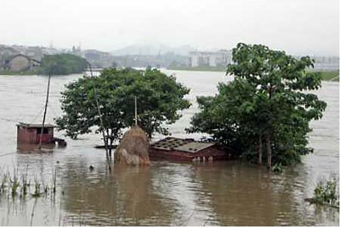
出典８） 出典９）



出典10） 出典11）

引用文献
1) http://www.reliefweb.int/rw/RWB.NSF/db900SID/
VBOL-6DBDPB?OpenDocument&rc=3&cc=chn
2) http://www.reliefweb.int/rw/fullMaps_Sa.nsf/luFullMap/
CDF34009A82E1B3B8525701900764F56/$File/rw_FL_chn070605.pdf?OpenElement
3) http://news.xinhuanet.com/english/2005-06/04/content_3044285.htm
4) http://news.xinhuanet.com/english/2005-06/10/content_3069314.htm
5) http://www.chinadaily.com.cn/english/doc/2005-06/10/content_450430.htm
6) http://news.xinhuanet.com/english/2005-06/02/content_3037009.htm
7) http://news.xinhuanet.com/english/2005-06/01/content_3030707.htm
8) http://go.reuters.com/newsPhotoPresentation.jhtml?
type=topNews&imageID=1001945292
9) http://www.chinadaily.com.cn/english/doc/2005-06/07/content_449234.htm
10) http://www.chinadaily.com.cn/english/doc/2005-06/04/content_448482_2.htm
11) http://www.chinadaily.com.cn/english/doc/2005-06/04/content_448478.htm

